**KURS CSS – Pasja Informatyki – Mirosław Zelent**

**Lekcja 1**

**Kaskadowe arkusze stylów - pierwszy projekt, wiedza podstawowa**

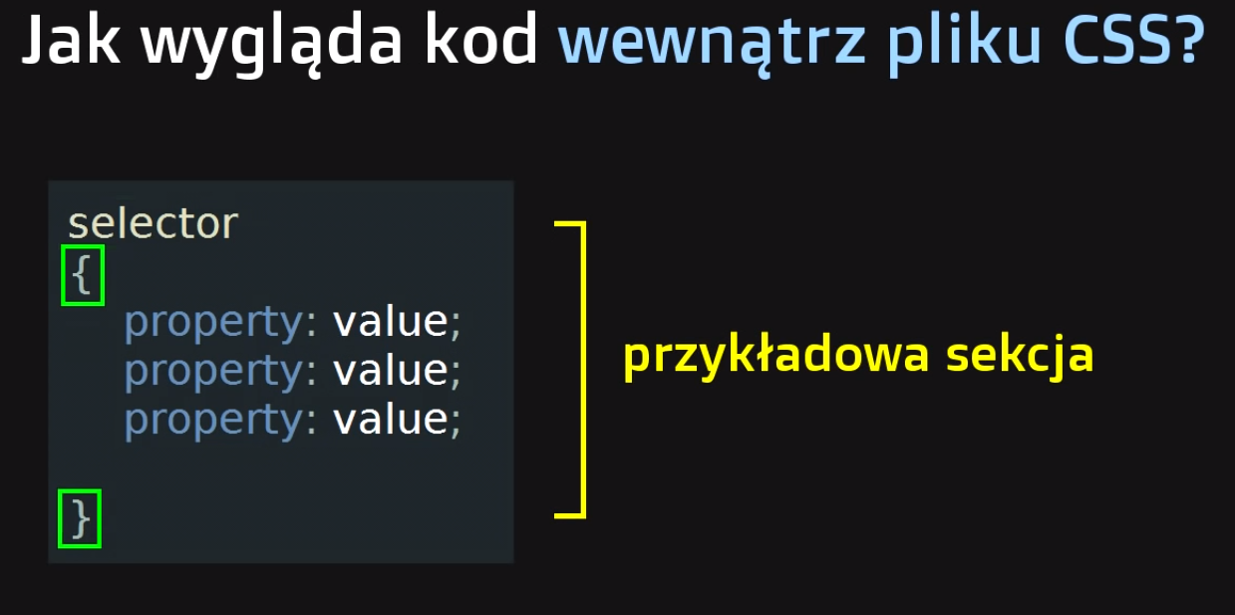

Przykład:

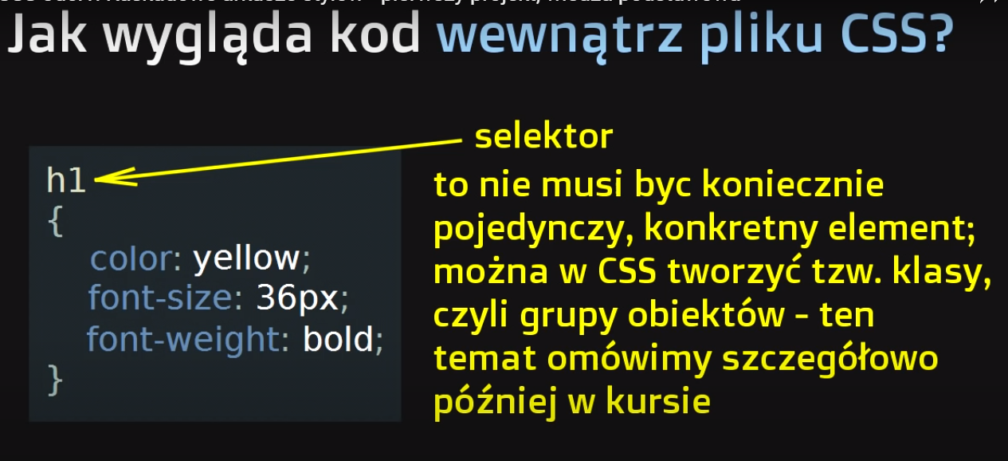

background-color – kolor tła

font-family – krój czcionki

Połącznie pliku html i css: <link rel="stylesheet" href="style.css" type="text/css" /> w sekcji <head>

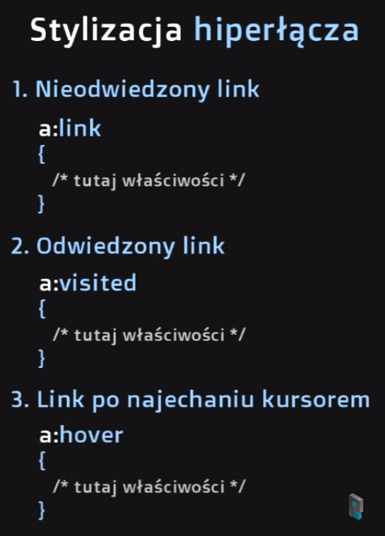

Komentarz: /* Komentarz*/

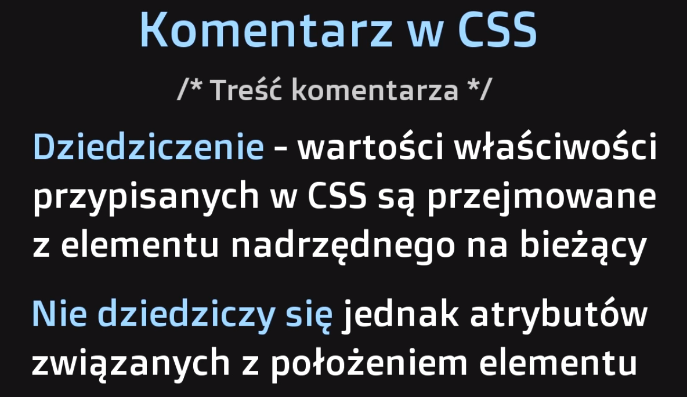

**Istnieje hierarchia: To co jest zapisane w html w sekcji <style> jest ważniejsze niż to co w css. To co jest zapisane bezpośrednio w html w sekcji <body> jest ważniejsze niż, to co w sekcji <style> w html (zapis inline). Ale hierarchię można złamać poprzez !important – wtedy to jest najważniejsze.**

